ФЕДЕРАЛЬНОЕ АГЕНТСТВО ЖЕЛЕЗНОДОРОЖНОГО ТРАНСПОРТА
Федеральное государственное бюджетное образовательное учреждение высшего образования
«Петербургский государственный университет путей сообщения
Императора Александра I»
(ФГБОУ ВО ПГУПС)

Кафедра «Подъемно-транспортные, путевые и строительные машины»

РАБОЧАЯ ПРОГРАММА
дисциплины
«Теория механизмов и машин» (Б1.Б.30)
для специальности
23.05.03 «Подвижной состав железных дорог»
по специализации
«Технология производства и ремонта подвижного состава»

Форма обучения – очная

Санкт-Петербург
2018
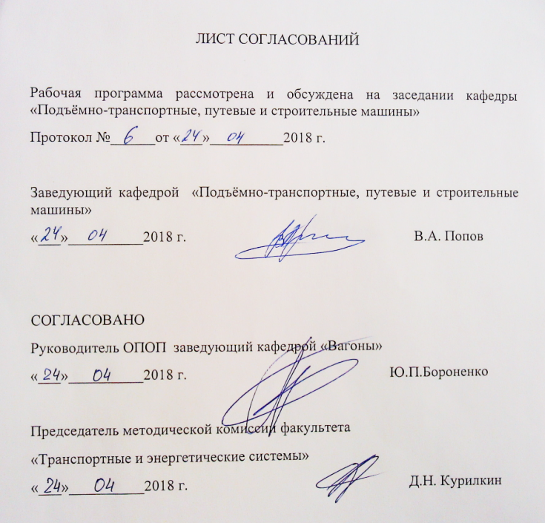
1. Цели и задачи дисциплины

Рабочая программа составлена в соответствии с ФГОС, утвержденным приказом Министерства образования и науки Российской Федерации от 17.10.2016 № 1295 по специальности 23.05.03 «Подвижной состав железных дорог», по дисциплине «Теория механизмов и машин».
Целью изучения дисциплины является обеспечение подготовки студентов по основам механики, включающим знания методов оценки функциональных возможностей типовых механизмов и машин, критериев качества передачи движения, получение знаний для задач проектирования механизмов и машин, а также наукоёмких компьютерных технологий – программных систем компьютерного проектирования (систем автоматизированного проектирования, САПР; CAD-систем, CAE-систем).
Для достижения поставленных целей решаются следующие задачи:
- освоение методики расчёта кинематических параметров машин и механизмов, определения скоростей, ускорений, сил инерции и уравновешивания графоаналитическими методами построения планов;
- освоение принципов построения чертежей механических передач в плане (картины зубчатого зацепления) в соответствии с рассчитанными характеристиками;
- освоение технологий оформления проектно-конструкторской документации с использованием прогрессивных методов компьютерного инжиниринга.

2. Перечень планируемых результатов обучения по дисциплине, соотнесенных с планируемыми результатами освоения основной профессиональной образовательной программы

Планируемыми результатами обучения по дисциплине являются: приобретение знаний, умений, навыков и/или опыта деятельности.
В результате освоения дисциплины обучающийся должен:
ЗНАТЬ:
- основные виды механизмов, классификацию и их функциональные возможности и области применения;
- методы расчета кинематических и динамических параметров движения механизмов;
- постановку задачи с использованием ЭВМ;
- программное обеспечение автоматизированного расчета параметров характеристик механизмов и проектирование механизмов по заданным обязательным и желательным условиям синтеза и критериям качества передачи движения.
УМЕТЬ:
- решать задачи и разрабатывать алгоритмы анализа структурных и кинематических схем основных видов механизмов с определением кинематических и динамических параметров характеристик движения;
- проводить оценку функциональных возможностей различных типов механизмов и областей их возможного использования в технике;
- формулировать задачи синтеза с учетом обязательных и желательных условий, разрабатывать алгоритмы для частных задач синтеза механизмов, используемых в конкретных машинах;
- пользоваться системами автоматизированного расчета параметров и проектирования механизмов на ЭВМ.
ВЛАДЕТЬ:
- методикой расчета основных параметров механизмов по заданным условиям с использованием графических, аналитических и численных методов вычислений;
- оформлением графической и текстовой конструкторской документации в соответствии с требованиями ЕСКД и ЕСПД.
Приобретенные знания, умения, навыки и/или опыт деятельности, характеризующие формирование компетенций, осваиваемые в данной дисциплине, позволяют решать профессиональные задачи, приведенные в соответствующем перечне по видам профессиональной деятельности в п. 2.4 основной профессиональной образовательной программы (ОПОП).
Изучение дисциплины направлено на формирование следующих общепрофессиональных компетенций (ОПК), соответствующих виду профессиональной деятельности, на который ориентирована программа специалитета:
проектно-изыскательская и проектно-конструкторская деятельность:
- способностью применять полученные знания для разработки и внедрения технологических процессов, технологического оборудования и технологической оснастки, средств автоматизации и механизации (ОПК-11),
- владением основами расчета и проектирования элементов и устройств различных физических принципов действия (ОПК-13).
Область профессиональной деятельности обучающихся, освоивших данную дисциплину, приведена в п. 2.1 общей характеристики ОПОП.
Объекты профессиональной деятельности обучающихся, освоивших данную дисциплину, приведены в п. 2.2 общей характеристики ОПОП.

3. Место дисциплины в структуре основной профессиональной образовательной программы

Дисциплина «Теория механизмов и машин» (Б1.Б.30) относится к базовой части и является обязательной.

4. Объем дисциплины и виды учебной работы

Для очной формы обучения:
Вид учебной работы | Всего часов | Семестр
Вид учебной работы | Всего часов | 4
Контактная работа (по видам учебных занятий)  В том числе:  - лекции (Л)  - практические занятия (ПЗ)  - лабораторные работы (ЛР) | 32  16  16  - | 32  16  16  -
Самостоятельная работа (СРС) (всего) | 67 | 67
Контроль | 9 | 9
Форма контроля знаний | З, КР | З, КР
Общая трудоемкость: час / з.е. | 108/3 | 108/3

5. Содержание и структура дисциплины

5.1 Содержание дисциплины
Наименование раздела дисциплины | Содержание раздела
Теория машин и механизмов –основные понятия, звенья, кинематические пары, классификация кинематических пар. | Основные понятия: машина, механизм, кинематическая цепь, звено, кинематическая пара. Механизм как кинематическая основа технологических, энергетических, транспортных, информационных и других машин. Классификация кинематических пар. Число степеней свободы механизма. Обобщенные координаты и начальные звенья механизма. Местные и групповые подвижности в механизмах.
Классификации механизмов, структурный анализ механизмов, синтез рычажных механизмов, кинематический анализ механизмов. | Основные виды механизмов, используемых в современном машиностроении. Механизмы с геометрическими, гибкими, гидравлическими, пневматическими и другими связями между звеньями. Входные и выходные звенья механизма. Кинематические передаточные функции и отношения (аналоги линейных и угловых скоростей и ускорений). Графические, численные и аналитические методы вычисления кинематических передаточных функций. Метод векторных уравнений и их графическое решение в форме планов положений, скоростей и ускорений.
Силовой анализ механизмов. | Задачи силового анализа механизмов. Графические методы силового расчета механизмов (метод планов сил). Уравновешивающая сила (момент) и ее расчет по Жуковскому Н.Е. Уравновешивание сил инерции звеньев механизма. Статическое и динамическое уравновешивание механизмов и роторов на стадиях проектирования, изготовления и эксплуатации машины.
Анализ и синтез механизмов с высшими кинематическими парами. | Зубчатые передачи, картина зубчатого зацепления. Классификация и конструктивные разновидности, геометрические параметры, методы изготовления. Эпициклические зубчатые передачи и их особенности. Волновые зубчатые передачи и их характеристики. Передачи с зацеплением М. JI.Новикова. Червячные передачи, достоинства и недостатки. Кулачковые механизмы и их основные параметры.
Вибрации механизмов и динамическое гашение колебаний. | Источники колебаний и объекты виброзащиты. Колебательные процессы в переходных и установившихся режимах для машин с постоянными параметрами. Методы снижения виброактивности машин за счет рационального выбора динамических параметров и применения виброзащитных устройств. Виброизоляция машин. Виброзащита и надежность машин.
Экспериментальные методы исследования и диагностирования машин и механизмов. | Основные задачи экспериментального исследования машин и механизмов на стадиях проектирования, производства и эксплуатации машин. Методы определения параметров движения звеньев, статических и динамических нагрузок, характеристик трения, вибрации, мощности машин, зазоров в кинематических парах, жесткости звеньев, коэффициентов демпфирования, виброизоляции и динамичности.

5.2 Разделы дисциплины и виды занятий

Для очной формы обучения:
№ п/п | Наименование раздела дисциплины | Л | ПЗ | ЛР | СРС
1. | Теория машин и механизмов основные понятия, звенья, кинематические пары, классификация кинематических пар. | 2 | - | - | 2
2. | Классификации механизмов, структурный анализ механизмов, синтез рычажных механизмов, кинематический анализ механизмов. | 4 | 2 | - | 15
3. | Силовой анализ механизмов. | 3 | 6 | - | 20
4. | Анализ и синтез механизмов с высшими кинематическими парами. | 2 | 8 | - | 11
5. | Вибрации механизмов и динамическое гашение колебаний. | 2 | - | - | 15
6. | Экспериментальные методы исследования и диагностирования машин и механизмов. | 3 | - | - | 4
 | Всего | 16 | 16 | - | 67

6. Перечень учебно-методического обеспечения для самостоятельной работы обучающихся по дисциплине

№  п/п | Наименование раздела дисциплины | Перечень учебно-методического обеспечения
1 | Теория машин и механизмов основные понятия, звенья, кинематические пары, классификация кинематических пар. | Г.А. Тимофеев. Теория механизмов и машин. Курс лекций. М.: Высшее образование, 2009. – 296 с.  И.В. Леонов, Д.И. Леонов. Теория механизмов и машин. М.: Высшее образование, 2009. – 640 с.  Л.А. Борисенко. Теория механизмов, машин и манипуляторов. М.: Инфра-М, 2011.  Ю.А.Матвеев, Л.В. Матвеева. Теория механизмов и машин. М.: Инфра-М, 2009. – 235 с.
2 | Классификации механизмов, структурный анализ механизмов, синтез рычажных механизмов, кинематический анализ механизмов.
3 | Силовой анализ механизмов.
4 | Анализ и синтез механизмов с высшими кинематическими парами.
5 | Вибрации механизмов и динамическое гашение колебаний.
6 | Экспериментальные методы исследования и диагностирования машин и механизмов.

7. Фонд оценочных средств для проведения текущего контроля успеваемости и промежуточной аттестации обучающихся по дисциплине

Фонд оценочных средств по дисциплине является неотъемлемой частью рабочей программы и представлен отдельным документом, рассмотренным на заседании кафедры и утвержденным заведующим кафедрой.

8. Перечень основной и дополнительной учебной литературы, нормативно-правовой документации и других изданий, необходимых для освоения дисциплины

8.1 Перечень основной учебной литературы, необходимой для освоения дисциплины:
- Г.А. Тимофеев. Теория механизмов и машин. Курс лекций. М.: Высшее образование, 2009. – 296 с.
- И.В. Леонов, Д.И. Леонов. Теория механизмов и машин. М.: Высшее образование, 2009. – 640 с.
3. Л.А. Борисенко. Теория механизмов, машин и манипуляторов. М.: Инфра-М, 2011.
4. Ю.А.Матвеев, Л.В. Матвеева. Теория механизмов и машин. М.: Инфра-М, 2009. – 235 с.

8.2 Перечень дополнительной учебной литературы, необходимой для освоения дисциплины:
- Решетов Л.Н. Самоустанавливающиеся механизмы. Справочник. М., 1985. – 272 с
- Вибрации в технике: Справочник. Т.6, М.: Машиностроение, Изд. 2-е. 1998.- 456 с
- Основы балансировочной техники. М.: Машиностроение, 1992.-464 с.
- Проников А.С. Надежность машин. М.: Машиностроение, 1978. – 592 с.
- Трение, изнашивание, смазка: Справочник в 2-х кн., М.:Машиностроение,
кн.. 1, 1978.- 400 с.; кн. 2, 1979. – 358 с.
- Левитская О.Н.,Левитский Н.И. Курс теории механизмов и машин. М.,1993.– 268 с
- Коловский М.З. Динамика машин. Л.: Машиностроение, 1989. – 264 с.
- Вульфсон И.И. Динамические расчеты цикловых механизмов. Л.: Машиностроение, 1976. – 328 с.
- Артоболевский И.И. Теория механизмов и машин. М.: Наука, 1988. – 640 с.
- Теория механизмов и механика машин: Учебник для втузов/ Под ред. К.В. Фролова. 2-е изд. перераб. и доп. - М.: Высшая школа, 1998. – 496 с.
- Левитский Н.И. Теория механизмов и машин. М.: Наука, 1979. – 576 с.
- Попов С.А., Тимофеев Г.А. Курсовое проектирование по теории механизмов и механике машин: Учебное пособие для втузов./ Под ред. К.В. Фролова. 2-е изд. перераб. и доп. - М.: Высшая школа, 1998. – 351 с.
13. Механика машин: Учебное пособие для втузов./ И.И.Вульфсон, М.Л.Ерихов, М.З.Коловский и др.; Под ред. Г.А.Смирнова М.: Высшая школа, 1996. – 511 с.

9. Перечень ресурсов информационно-телекоммуникационной сети «Интернет», необходимых для освоения дисциплины
- Личный кабинет обучающегося и электронная информационно-образовательная среда. [Электронный ресурс]. – Режим доступа: http://sdo.pgups.ru/ (для доступа к полнотекстовым документам требуется авторизация).
- Электронно-библиотечная система ЛАНЬ [Электронный ресурс]. Режим доступа: https://e.lanbook.com/books — Загл. с экрана.;

10. Методические указания для обучающихся по освоению дисциплины
Порядок изучения дисциплины следующий:
- Освоение разделов дисциплины производится в порядке, приведенном в разделе 5 «Содержание и структура дисциплины». Обучающийся должен освоить все разделы дисциплины с помощью учебно-методического обеспечения, приведенного в разделах 6, 8 и 9 рабочей программы.
- Для формирования компетенций обучающийся должен представить выполненные типовые контрольные задания или иные материалы, необходимые для оценки знаний, умений, навыков и (или) опыта деятельности, предусмотренные текущим контролем (см. фонд оценочных средств по дисциплине).
- По итогам текущего контроля по дисциплине, обучающийся должен пройти промежуточную аттестацию (см. фонд оценочных средств по дисциплине).

11. Перечень информационных технологий, используемых при осуществлении образовательного процесса по дисциплине, включая перечень программного обеспечения и информационных справочных систем
Перечень информационных технологий, используемых при осуществлении образовательного процесса по дисциплине:
- технические средства (компьютерная техника и средства связи (персональные компьютеры, проектор);
- методы обучения с использованием информационных технологий (демонстрация мультимедийных материалов);
- электронная информационно-образовательная среда Петербургского государственного университета путей сообщения Императора Александра I [Электронный ресурс]. Режим доступа: http://sdo.pgups.ru.
Дисциплина обеспечена необходимым комплектом лицензионного программного обеспечения, установленного на технических средствах, размещенных в специальных помещениях и помещениях для самостоятельной работы: операционная система Windows, MS Office.

12. Описание материально-технической базы, необходимой для осуществления образовательного процесса по дисциплине
Материально-техническая база, используемая при изучении данной дисциплины, соответствует действующим санитарным и противопожарным нормам и правилам и обеспечивает проведение всех видов занятий, предусмотренных учебным планом для данной дисциплины.
Она содержит:
- ауд. 1-305 для проведения занятий лекционного типа, семинарских занятий (практических занятий), выполнения курсовых работ используются учебные аудитории, укомплектованные специализированной учебной мебелью и техническими средствами обучения, служащими для представления учебной информации большой аудитории (настенный экран, маркерная доска, мультимедийный проектор, интерактивная доска).
- ауд. 7-530 групповые и индивидуальные консультации, текущий контроль и промежуточная аттестация проводятся в аудиториях, укомплектованных специализированной мебелью;
- ауд. 7-530 для самостоятельной работы обучающихся используются аудитории, оснащенные компьютерной техникой с возможностью подключения к сети «Интернет» и обеспечением доступа в электронную информационно-образовательную среду организации.

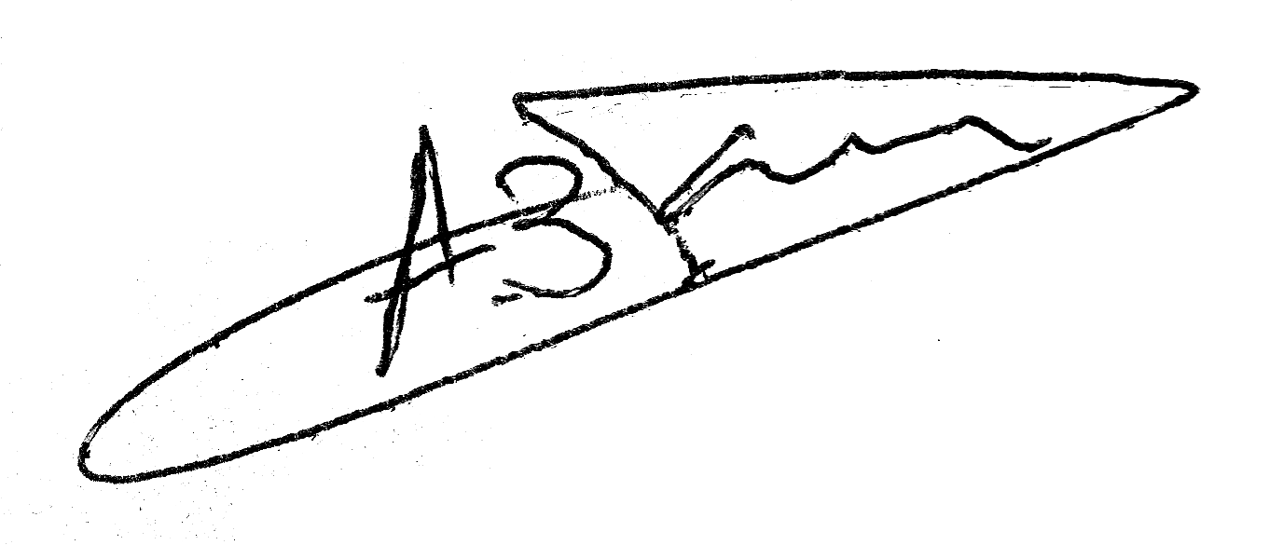  Разработчик программы, доцент | ____________ | А.З. Копылов
«20» апреля 2018 г.

